**LAPORAN RESMI**

**PRAKTIKUM PEMROGRAMAN WEB**

FORM



Nama : Aqilah Akmalia Dewi

Kelas : 1 D4 IT B

NRP : 3120600046

PROGRAM STUDI D4 TEKNIK INFORMATIKA

POLITEKNIK ELEKTRONIKA NEGERI SURABAYA

2021

DAFTAR ISI

PERCOBAAN 3

8. Form Handling POST 3

9. Form Handling GET 4

10. Form Validation 5

PRAKTIKUM 7

Konversi Nilai 7

# PERCOBAAN

## 8. Form Handling POST

1. Listing Program

|  |
| --- |
| <!DOCTYPE html>  <html>  <head>  <title>Coba PHP</title>  <meta http-equiv="Content-Type" content="text/html; charset=UTF-8">  </head>  <body>  <form action="8.php" method="post">  <fieldset>  Nama <br/>  <input type="text" name="nama"><br>  Alamat <br/>  <input type="text" name="alamat"><br>  E-mail: <br/>  <input type="text" name="email"><br>  <br/>  <input type="submit">  </fieldset>  </form>  </body>  </html> |
| <?php  echo 'Selamat Datang : '.$_POST['nama'];  echo '<br/>';  echo 'Alamat : '.$_POST['alamat'];  echo '<br/>';  echo 'Email : '.$_POST['email'];  echo '<br/>';  ?> |

1. Output

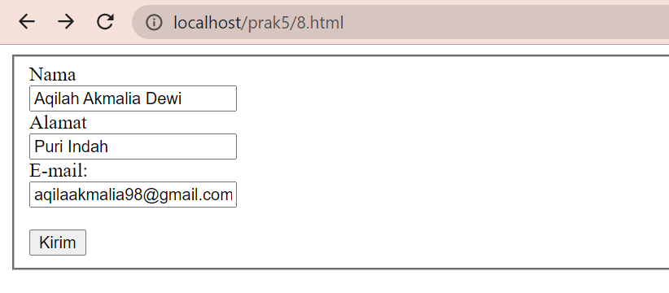



Analisa : Pada percobaan ini menggunakan method POST yang berfungsi untuk mengirimkan nilai variable ke halaman lain dan tidak menampilkan nilai variable pada URL.

## 9. Form Handling GET

1. Listing Program

|  |
| --- |
| <!DOCTYPE html>  <html>  <head>  <title>Coba PHP</title>  <meta http-equiv="Content-Type" content="text/html; charset=UTF-  -8">  </head>  <body>  <form action="9.php" method="get">  <fieldset>  Nama <br/>  <input type="text" name="nama"><br>  Alamat <br/>  <input type="text" name="alamat"><br>  E-mail: <br/>  <input type="text" name="email"><br>  <br/>  <input type="submit">  </fieldset>  </form>  </body>  </html> |
| <?php  echo 'Selamat Datang : '.$_GET['nama'];  echo '<br/>';  echo 'Alamat : '.$_GET['alamat'];  echo '<br/>';  echo 'Email : '.$_GET['email'];  echo '<br/>';  ?> |

1. Output

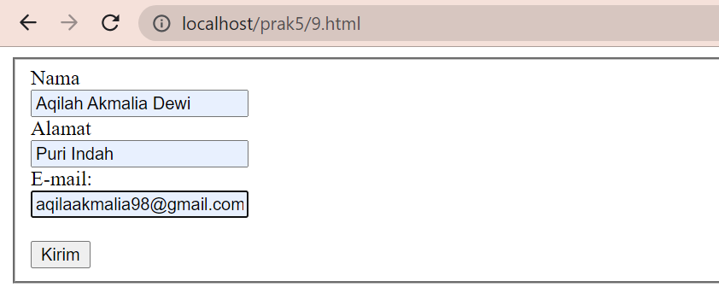

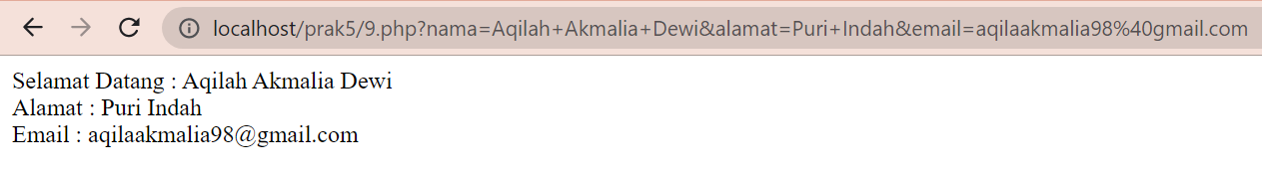

Analisa : Pada percobaan ini menggunakan method GET yang berfungsi untuk mengirimkan nilai variable ke halaman lain dan menampilkan nilai varibel yang dikirimkan pada URL.

## 10. Form Validation

1. Listing Program

|  |
| --- |
| <!DOCTYPE html>  <html>  <head>  <title>Coba PHP</title>  <meta http-equiv="Content-Type" content="text/html; charset=UTF-8">  </head>  <body>  <?php  if(@$_GET ['nama'] == "0"){  $nama_str = "<p style='color:red'>Nama Belum Diisi !</p>";  }else{  $nama_str="";  }  ?>  <form action="formval2.php" method="post">  <fieldset>  Nama <br/>  <input type="text" name="nama"><?php echo $nama_str?><br>  <br/>  <input type="submit">  </fieldset>  </form>  </body>  </html> |
| <?php  $nama = $_POST['nama'];  if ($nama=="") {  header("location:10.php?nama=" . cek($nama));  } else {  echo 'Selamat Datang : ' . $_POST['nama'];  echo '<br/>';  }  function cek($val) {  if($val==""){  $val = "0";  }  return $val;  }  ?> |

1. Output

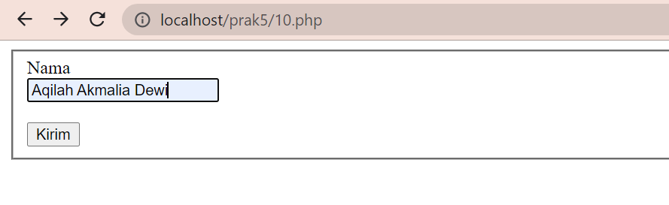

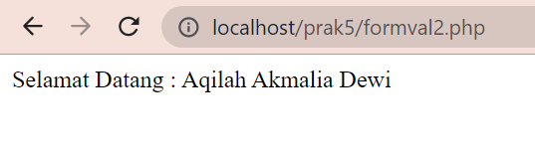

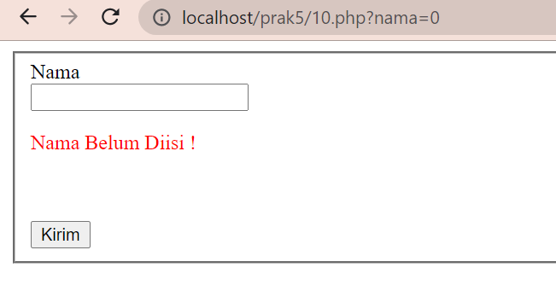

Analisa : Pada percobaan ini kita diperintahkan untuk mengisi nama pada form menggunakan method post, kemudian jika sudah mengisi dan mengirim akan dialihkan ke halaman lain yang menampilkan inputan sebelumnya. Namun jika form nama tersebut tidak diisi (kosong) dan dikirim, akan muncul tulisan “Nama Belum Diisi!”.

Itu artinya saat form kosong sudah terkirim dan proses dilanjutkan pada file formval2.php di dalamnya terdapat validasi untuk mengecek apakah form sudah diisi atau belum. Jika kosong otomatis akan dialihkan kembali lagi ke halaman sebelumnya dengan perintah header("location:10.php?nama=" . cek($nama));dan berlanjut ke kondisi yang sesuai yakni (@$_GET ['nama'] == "0") muncullah kalimat peringatan untuk mengisi. Yang paling terpenting yaitu saat memanggil file baik itu di form atau validasi, jangan sampai terjadi kesalahan penulisan.

# PRAKTIKUM

## Konversi Nilai

1. Listing Program

|  |
| --- |
| <!DOCTYPE html>  <html>  <head>  <title>Konversi Nilai</title>  <meta http-equiv="Content-Type" content="text/html; charset=UTF-8">  </head>  <body>  <form action="konversi.php" method="post">  <fieldset>  Nama <br/>  <input type="text" name="nama"><br>  Nilai <br/>  <input type="text" name="nilai"><br>  <br/>  <input type="submit">  </fieldset>  </form>  </body>  </html> |
| <?php  $angka = array('0','1','2', '3', '4', '5', '6', '7', '8', '9');  $huruf = array('A', 'B', 'C', 'D', 'E', 'F', 'G', 'H', 'I', 'J', 'K', 'L', 'M', 'N', 'O', 'P', 'Q', 'R', 'S', 'T', 'U', 'V', 'W', 'X', 'Y', 'Z','a', 'b', 'c', 'd', 'e', 'f', 'g', 'h', 'i', 'j', 'k', 'l', 'm', 'n', 'o', 'p', 'q', 'r', 's', 't', 'u', 'v', 'w', 'x', 'y', 'z', ' ');  $jHuruf = count($huruf);  $jAngka = count($angka);  $nama = $_POST['nama'];  $nilai = $_POST['nilai'];  $jNama = strlen($_POST['nama']);  $jNilai = strlen($_POST['nilai']);  $cNama = 0;  $cNilai = 0;  $konversi;  function validasi(){  global $jNama, $jNilai, $cNama, $cNilai, $nama, $nilai, $angka, $jAngka, $huruf, $jHuruf;    //validasi huruf  for($i = 0; $i < $jNama; $i++){  for($j = 0; $j < $jHuruf; $j++){  if($nama[$i] == $huruf[$j]){  $cNama++;  break;  }  }  }  //validasi angka  for($i = 0; $i < $jNilai; $i++){  for($j = 0; $j < $jAngka; $j++){  if($nilai[$i] == $angka[$j]){  $cNilai++;  break;  }  }  }  }  if ($nilai <= 100 && $nilai >= 81)  $grade = '<strong style="color:green";> A </strong>';  else if ($nilai <= 80 && $nilai >= 71)  $grade = '<strong style="color:green";> AB </strong>';  else if ($nilai <= 70 && $nilai >= 66)  $grade = '<strong style="color:green";> B </strong>';  else if ($nilai <= 65 && $nilai >= 61)  $grade = '<strong style="color:red";> BC </strong>';  else if ($nilai <= 60 && $nilai >= 56)  $grade = '<strong style="color:red";> C </strong>';  else if ($nilai <= 55 && $nilai >= 41)  $grade = '<strong style="color:red";> D </strong>';  else if ($nilai <= 41 && $nilai >= 0)  $grade = '<strong style="color:red";> E </strong>';  else  $grade = '<strong> ? (angka yang anda masukkan tidak sesuai) </strong>';    validasi();  if($cNama==0){  echo 'Inputan nama harus berupa huruf<br>';  echo 'Nama : ?<br>';  echo 'Nilai Anda adalah '.$grade;  }  else if($cNilai==0){  echo 'Inputan nilai harus berupa angka<br>';  echo 'Nama : '.$nama;  echo '<br/>';  echo ''Nilai Anda adalah ?<br>';  }  else if($cNilai!=0 && $cNama!=0){  echo 'Nama : '.$nama;  echo '<br/>';  echo 'Nilai Anda adalah '.$grade;  echo '<br/>';  }  ?> |

1. Output

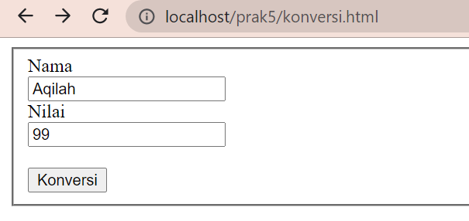

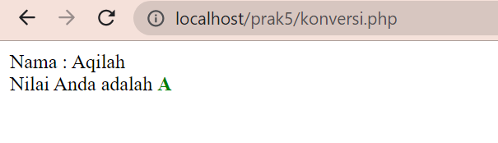

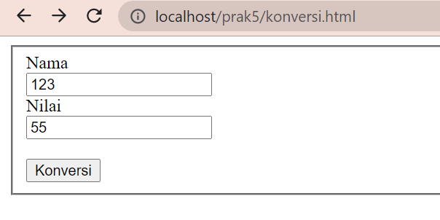

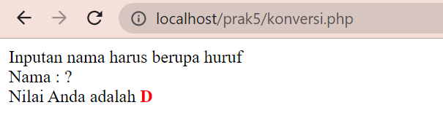

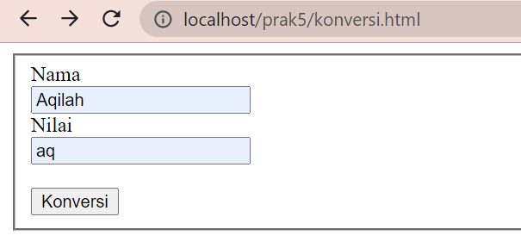

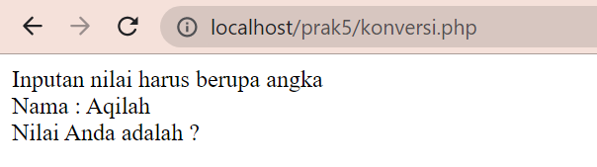

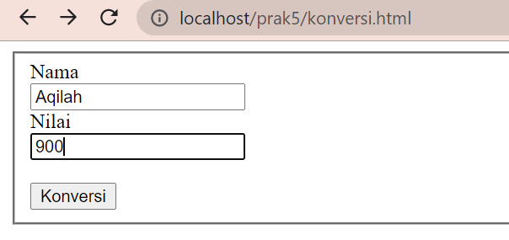

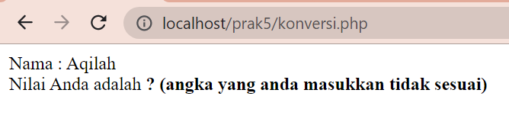

Analisa : Pada percobaan ini, yaitu konversi nilai. Menggunakan 2 file seperti pada percobaan-percobaan sebelumnya, yaitu html untuk form dan php untuk konversi dan validasi. Pada file php saya membuat sebuah fungsi untuk mengecek apakah inputan nama terdiri dari huruf dan nilai terdiri dari angka. Kemudian apabila sudah di cek, kita akan mendapatkan data dari validasi tersebut. Dilanjutkan untuk mengonversi nilai ke grade (huruf) menggunakan if else. Jika sudah akan berlanjut, pengecekan beberapa kondisi dari data yang didapatkan dari validasi tadi dan menampilkan hasil konversinya.